# TÌM HIỂU VỀ WEBSERVER

## Mục tiêu

* Tìm hiểu về hệ điều hành Ubuntu
* Cài đặt hệ điều hành Ubuntu lên máy tính
* Tìm hiểu về các ngôn ngữ HTML, CSS, PHP
* Tìm hiều về MySQL
* Cài đặt Apache2, MySQL, Wordpress trên Ubuntu

## Nội dung

### Tìm hiểu và cài đặt hệ điều hành Ubuntu

Ubuntu là một hệ điều hành máy tính dựa trên Debian GNU/Linux, một bản phân phối Linux thông dụng.

**Cài đặt hệ điều hành Ubuntu**

Có 2 phương pháp cài đặt hệ điều hành Ubuntu:

* Cài đặt Ubuntu song song với Windows
* Cài đặt Ubuntu trên máy ảo

Hướng dẫn dưới đây để cài đặt Ubuntu song song với Windows

**Bước 1: Tải file ISO hệ điều hành Ubuntu**

File hệ điều hành có thể download trực tiếp tại: <http://releases.ubuntu.com/16.04/>

Hiện tại Ubuntu có rất nhiều phiên bản cho người dùng lựa chọn nhưng vẫn khuyến khích sử dụng Ubuntu 16.04 với độ ổn định và tương thích cao với các phần mềm.

**Bước 2: Tạo USB Boot cài đặt Ubuntu 16.04**

Các phần mềm có thể dùng để tạo USB boot như USB Installer, Rufus, Windows USB/DVD Download Tool, ….

Trong hướng dẫn này sẽ sử dụng phần mềm Rufus để tạo USB boot

Phần mềm Rufus có thể download tại trang chủ: <https://rufus.ie/>

Sau khi tải và cài đặt phần mềm Rufus, tiến hành mở phần mềm lên

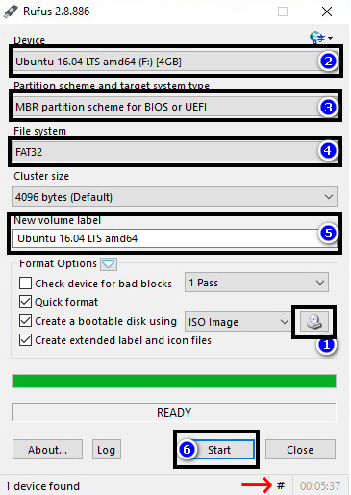

Chọn file ISO hệ điều hành Ubuntu 16.04

Chọn USB sử dụng để tạo USB boot (USB tối thiểu 4GB)

Chọn chuẩn ổ cứng. Ở bước này tùy vào từng máy mà các lựa chọn sẽ khác nhau. Để biết rõ máy của mình đang sử dụng chuẩn nào các bạn có thể tra google cách xem máy của mình sử dụng chuẩn UEFI, Legacy, BIOS, …

Kiểm tra xem Windows của bạn đang sử dụng định dạng ổ nào bằng cách chuột phải vào My Computer -> Chọn Manage -> Chọn Tab Disk management

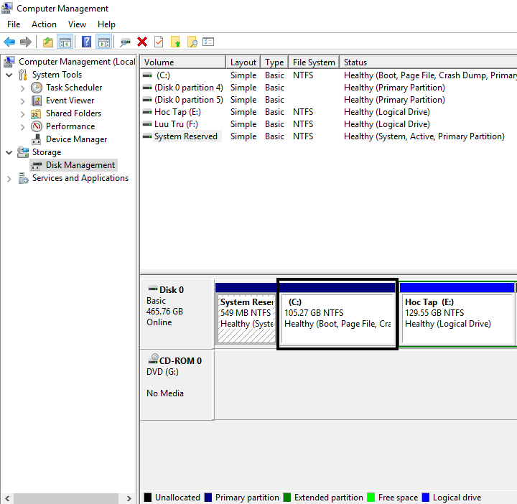

Trong Tab này ta sẽ biết Windows của chúng ta đang được cài dưới định dạng nào. Các bạn chọn ở mục 4 trong phần mềm Rufus với định dạng tương tự. Ở đây là NTFS

Đặt tên cho USB Boot

Nhấn Start và chờ cho quá trình hoàn thành

**Bước 3: Tạo phân vùng để cài đặt Ubuntu**

Trong Tab Disk management ở trên. Ta chọn ổ còn nhiều dung lượng nhất (Không được chọn ổ C)

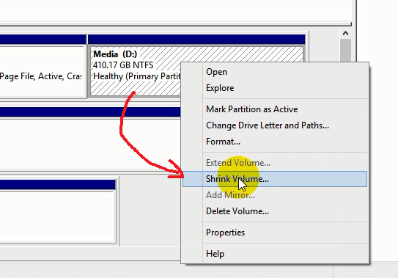

Chuột phải vào ổ đó và chọn Shrink Volume

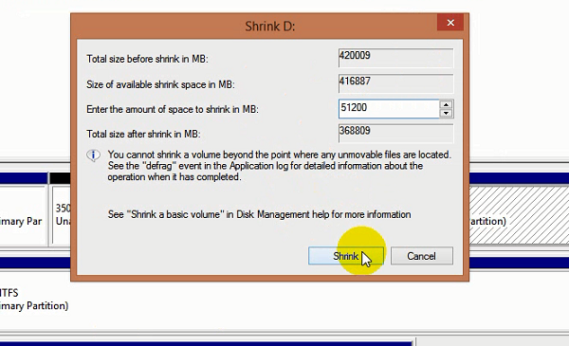

Một cửa sổ mới hiện lên. Ở đây chúng ta nhập vào dung lượng muốn phân cho Ubuntu. Để đảm bảo đủ dung lượng thì chúng ta cần để ít nhất là 20GB (Khuyến khích 30-50GB)

Sau khi nhập xong thì chọn Shrink để phân vùng

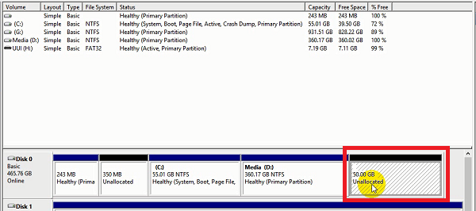

Kết quả thu được là một phân vùng 50GB trống

**Bước 4: Tiến hành cài đặt Ubuntu**

* Khởi động lại máy tính
* Truy cập vào chế độ Boot option (Tùy từng máy có thể là F1, F2, F11, F12, ESC, …)

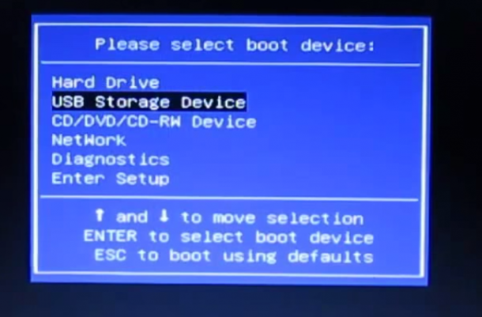

Trong chế độ Boot Option chọn USB Storage Device

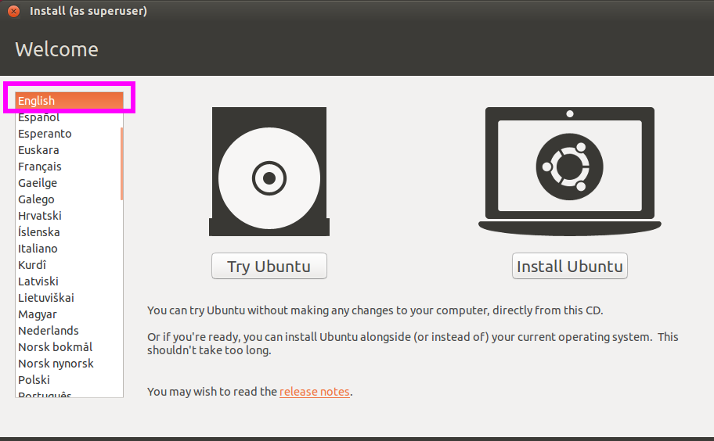

Chọn ngôn ngữ và chọn Install Ubuntu

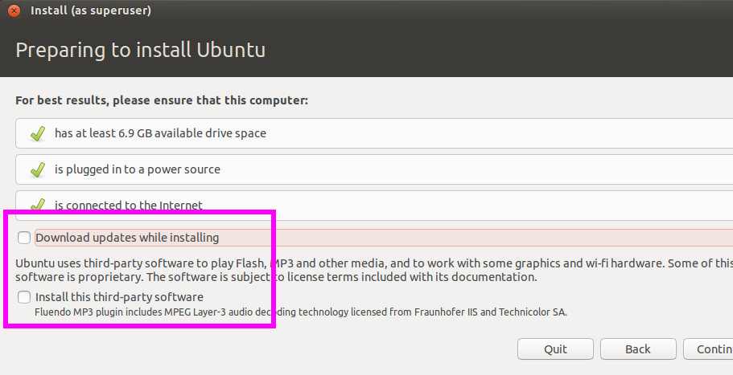

Chọn tích 2 ô trống và nhấn continue

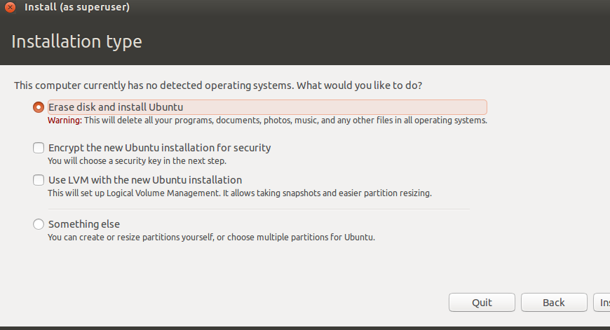

Tại bước này chọn **Something else**

***Từ bước này cần chú ý các thao tác nếu không sẽ mất hết dữ liệu trên Windows***

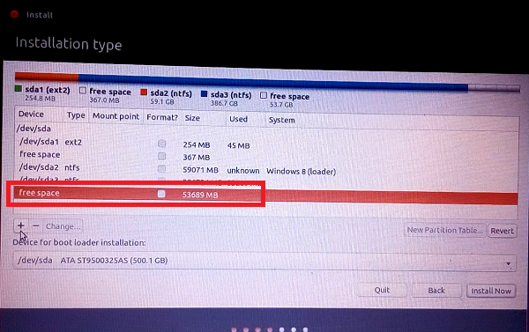

Tại cửa sổ này chúng ta sẽ thấy phân vùng free space 50GB mà chúng ta mới tạo

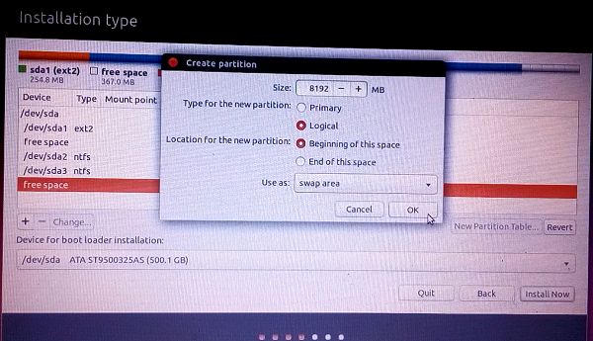

Click đúp vào phân vùng free space -> Đặt dung lượng cho phân vùng swap. Thông thường các máy tính có dung lượng RAM 4GB sẽ tạo phân vùng swap có dung lượng gấp đôi là 8GB. Đối với máy tính có dung lượng RAM >= 8GB có thể bỏ qua bước này. Chọn loại phân vùng là Swap area; Chọn kiểu ổ là Logical và OK

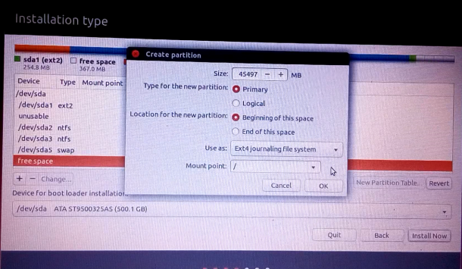

Sau khi tạo xong phân vùng Swap tiếp tục click đúp vào phân vùng free space -> Phần dung lượng để mặc định là tất cả. Loại ổ chọn Primary. Chọn loại phân vùng là EXT4. Mout point là “/” và OK

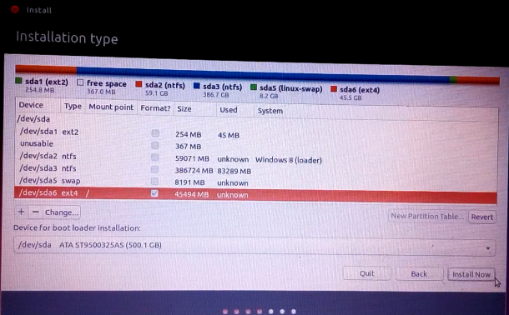

Chọn phân vùng EXT4 và chọn Install now để cài đặt

Sau đó máy sẽ hỏi thiết lập vị trí, thời gian và mật khẩu, các bạn thiết lập các thông số rồi chọn Continue

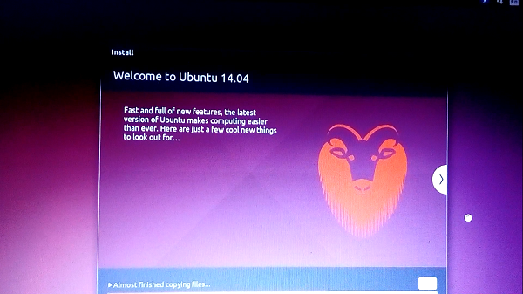

Sau đó sẽ phải chờ một thời gian để Ubuntu cài lên

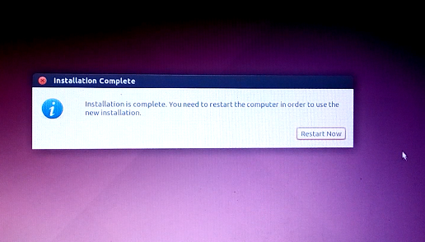

Khi xuất hiện thông báo này tức là đã cài đặt thành công Ubuntu. Nhấn Restart Now để khởi động lại máy tính và truy cập vào Ubuntu

### Tìm hiểu về ngôn ngữ HTML, CSS, PHP

**HTML**

Html là ngôn ngữ đánh dấu siêu văn bản được thiết kế để tạo nên các trang web.

**CSS**

CSS được dùng để miêu tả cách trình bày các thiết kế được viết bằng HTML, làm đẹp các trang HTML

**PHP**

PHP là ngôn ngữ lập trình kịch bản được dùng để viết các ứng dụng cho máy chủ. PHP thích hợp với web, dễ dàng nhúng vào các trang HTML

Trước khi bắt đầu với từng ngôn ngữ này, hiểu một cách đơn giản thì: HTML được dùng để thiết kế ra bố cục của một trang web. CSS được dùng để làm đẹp mọi thứ được đặt trong bố cục này (căn lề, màu chữ, ….). Kết hợp HTML/CSS ta sẽ được một trang web hoàn chỉnh và trang web này gọi là web tĩnh. Web tĩnh là web hầu như không cho người dùng tương tác với máy chủ. Để người dùng có thể tương tác với máy chủ trên web (tương tác với cơ sở dữ liệu, tương tác online với người dùng khác, …) thì cần dùng đến ngôn ngữ PHP.

**Trong bài tiếp theo sẽ tìm hiểu về cơ sở dữ liệu MySQL, Apache2, Wordpress.**